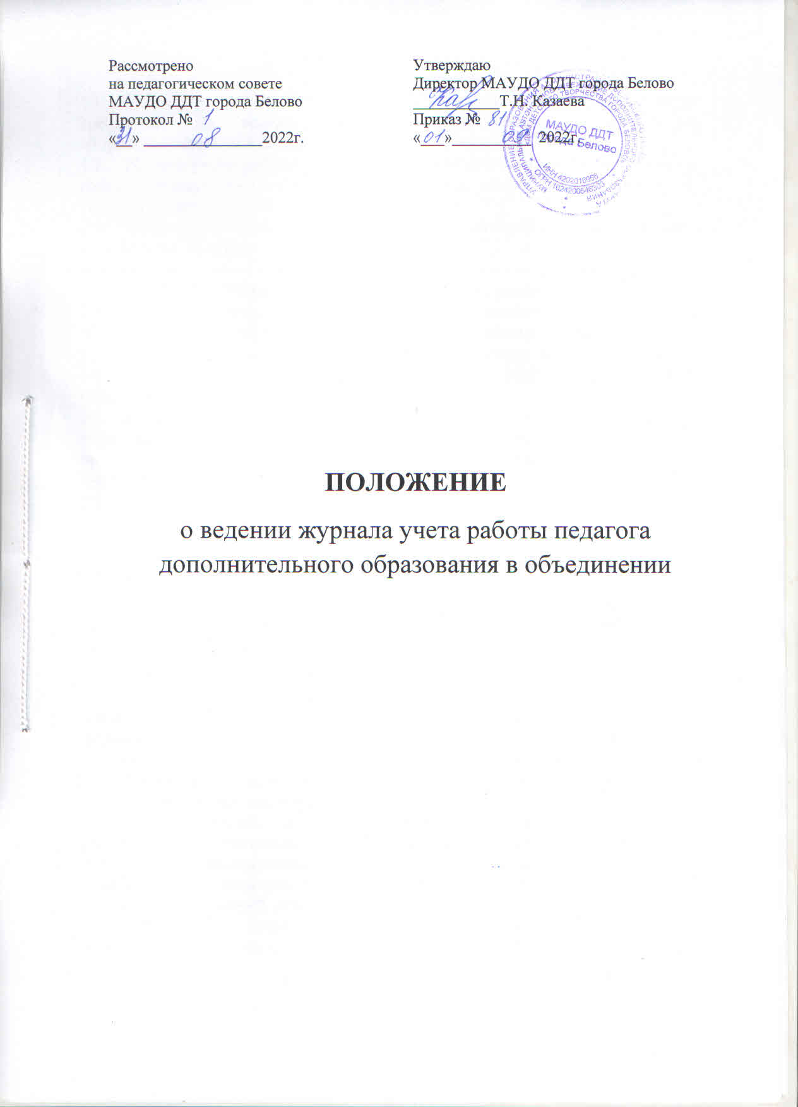

# Общие положения

* 1. Настоящее положение разработано с целью установления единых требований по ведению журнала и фиксирования выполнения общеобразовательных общеразвивающих дополнительных программ.
  2. Журнал учёта работы педагога дополнительного образования является государственным документом. Ведение журнала является обязательным для каждого педагога дополнительного образования.
  3. Журнал учета работы педагога дополнительного образования рассчитан на учебный год и ведется в каждом объединении.

# Общие требования к ведению журналов

* 1. Вопросы ведения журналов учёта работы педагога дополнительного образования в объединении регламентируются соответствующим локальным актом образовательного учреждения, право принятия которого входит в компетенцию ОО (Федеральный закон РФ от 29.12.2012 г. № 273- ФЗ «Об образовании Российской Федерации»).
  2. К ведению журналов учёта работы педагога дополнительного образования в объединении допускаются только педагогические работники, проводящие занятия в конкретном объединении, а также административные работники.
  3. Запрещается допускать учащихся к работе с журналом.

# Правила заполнения журнала

* 1. Педагог дополнительного образования на титульном листе журнала записывает полное название учреждения, название отдела, объединения, номер группы и год обучения, расписание, фамилию, имя, отчество руководителя (полностью). Все изменения расписания проводятся по coглaсoвaнию с заместителем директора по УBP и отмечаются на первой

странице журнала на соответствующей строке.

* 1. В журнале на каждый месяц учебного года отводится отдельная страница, где указывается состав объединения (фамилия, имя учащегося полностью в алфавитном порядке), содержание занятий, дата и количество часов объединения в соответствии с расписанием и учебным планом.

З.3. Для учёта работы журнала объединения в журнале отводятся страницы, где указывается состав объединения (фамилия, имя учащегося полностью), содержание занятий, дата и количество часов работы объединения указывается в соответствии с расписанием и учебным планом.

* 1. Педагог дополнительного образования систематически в дни и часы занятий объединения отмечает в журнале неявившихся — буквой «н» (в графе, соответствующей дате занятий).
  2. Если учащийся зачислен в объединение в течение месяца, его фамилия, имя вносятся в конце списка. В следующем месяце список формируется в соответствии с алфавитным порядком. Если учащийся выбыл, запись производится на соответствующей странице журнала.
  3. В разделе «Учет массовых мероприятий с обучающимися» педагог дополнительного образования указывает название мероприятий, проведённых в период каникул, разъяснительных бесед, дату и место проведения, количество участников. Запись в разделе удостоверяется подписью педагога дополнительного образования.
  4. В разделе «Творческие достижения учащихся» педагог дополнительного образования фиксирует результативность участия в конкурсах, фестивалях, турнирах и др. мероприятий различного уровня и заполняет соответствующие графы.
  5. Педагог дополнительного образования в конце первого месяца работы объединения составляет «Список обучающихся в объединении» и заполняет соответствующие графы. В случае изменения состава объединения выбывшие отмечаются, а вновь принятые вносятся в «Список обучающихся в объединении» с указанием даты вступления в объединение (на основании приказа образовательного учреждения и заявления родителей учащихся).
  6. В разделе журнала «Данные о родителях и классном руководителе» заполняются данные родителей и классного руководителя. (c.34-35).
  7. Руководитель объединения систематически проводит с учащимися инструктаж по технике безопасности. Учащихся, прошедших инструктаж, вносит в «Список обучающихся в объединении, прошедших инструктаж». Вновь принятые учащиеся записываются отдельной строкой и проходят инструктаж в день первого занятия.
  8. Все записи в журнале учёта работы педагога дополнительного образования объединении должны вестись регулярно, чётко и аккуратно, без исправлений, ручкой синего цвета. Использование корректирующих средств для исправления записей не допускается.
  9. Журнал заполняется педагогом в день проведения занятия, выставление в журнале точек и отметок не допускается. Недопустимо производить запись проведения занятий заранее.

# Контроль и хранение

* 1. Заместитель директора по УBP обязаны систематически контролировать правильность ведения журнала.
  2. Кроме указанных выше обязательных проверок журнала, могут быть ещё и целевые проверки.
  3. В течение учебного года журналы находятся в учебном кабинете. Выносить журналы из учреждения запрещено.

4,5. В конце каждого учебного года журналы, проверенные заместителем директора по УBP, сдаются в архив учреждения.

4.6. Срок хранения журналов учёта работы педагога дополнительного образования в объединении — 3 года.

# Ответственность педагога дополнительного образования

5. 1. Педагог несет персональную ответственность за правильность и своевременность ведения журнала, его сохранность.

5.2. За нарушение положения о ведении журнала учёта работы педагога дополнительного образования в объединении предусмотрены следующие меры взыскания: устное предупреждение, письменное предупреждение, выговор.